1. API là gì? (<https://itviec.com/blog/api-la-gi/?utm_source=google&utm_medium=dis_cpc&utm_campaign=hn_performancemax&gclid=CjwKCAjw2rmWBhB4EiwAiJ0mtcdvWnRq7mi1LawmtXXbkoaKFJPN7isQH14wADcDW_85OGIPVt24FRoCy6oQAvD_BwE>)
2. Web MVC và API (<https://www.c-sharpcorner.com/UploadFile/2b481f/difference-between-mvc-and-web-api/>)
3. Tạo Web API
4. Tạo Project

* Cách 1: mở Visual Studio và làm theo như sau:

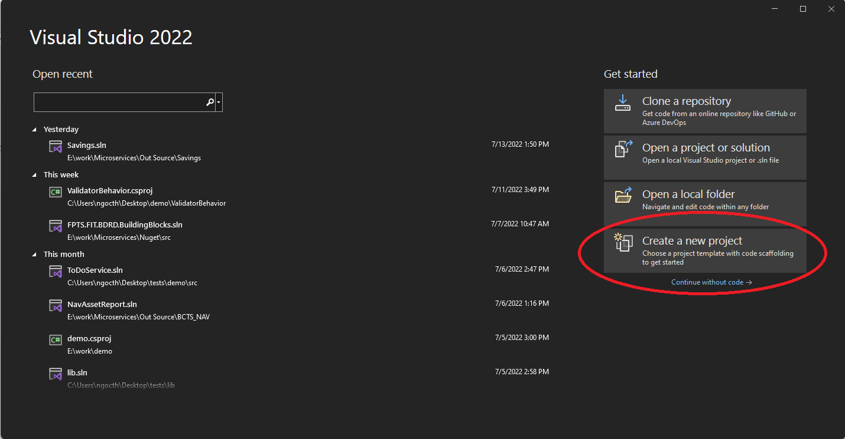

Click vào All project types và chọn WebAPI 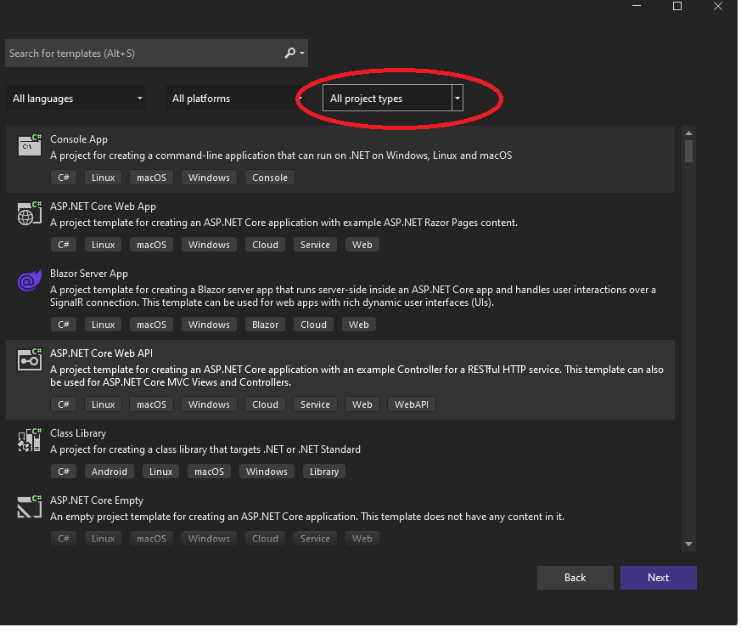

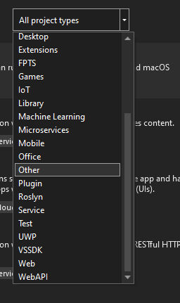

Chọn như sau và bấm next

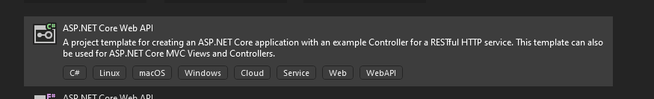

Sửa tên project và vị trí lưu projet rồi chọn next

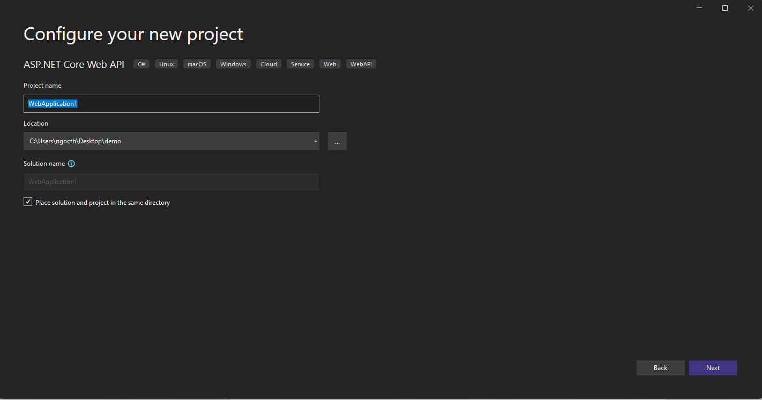

Chọn Framework .Net6 và unselect Configure for HTTPs rồi click Create

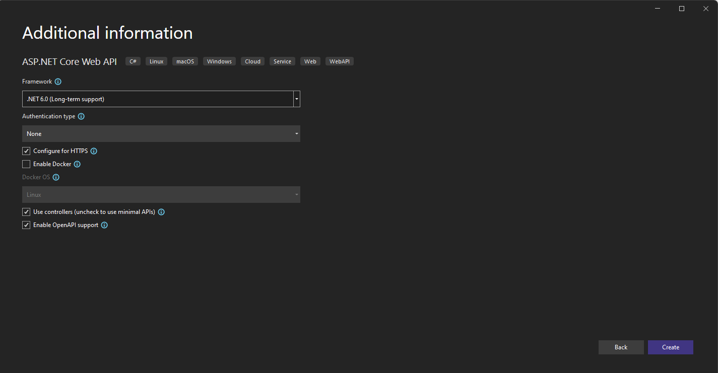

* Cách 2:
  + Mở CMD ở folder cần lưu Project
  + Run: **dotnet new webapi –o MyAPI** (MyAPI là tên Project)
  + Vào folder project vừa tạo rồi click vào file csproj để mở

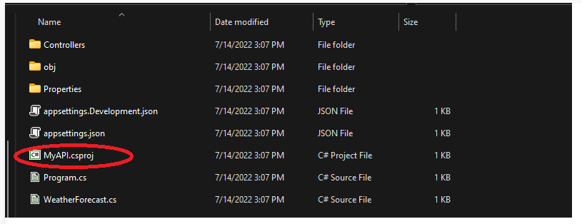

1. File Cấu hình appsettings.json (<https://xuanthulab.net/asp-net-core-cau-hinh-ung-dung-web-appsettings-json-va-inject-option-cho-cac-dich-vu-c-csharp.html>)
2. Dependency Injection (<https://viblo.asia/p/tong-quan-ve-dependency-injection-su-dung-dependency-injection-trong-aspnet-core-YWOZrG67lQ0>)
3. Controller (<https://viblo.asia/p/2-controller-tao-mot-api-don-gian-bang-aspnet-core-5-E375zrOq5GW>)
4. ADO.NET (<https://xuanthulab.net/ado-net-gioi-thieu-ado-net-va-ket-noi-sql-server-voi-sqlconnection.html>)
5. Yêu cầu:
6. Tạo 1 WebApi bao gồm 2 API như sau:

* Truyền vào input 1 json bất kỳ rồi lưu vào file
* Đọc toàn bộ dữ liệu được lưu vào file và hiển thị dưới dạng 1 danh sách object

1. Tạo 1 WebAPI bao gôm các API sử dụng ADO.NET gọi thủ tục của table Buyer đã tạo trước đó

**Lưu ý: Code phải try/catch đầy đủ**